

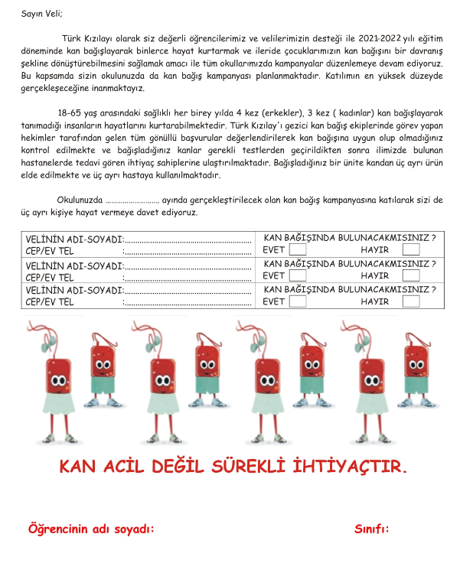

**NOT :**

1. Bu form, okullardaki ilgili müdür yardımcıları tarafından öğrencilere verilip doldurtulacak.
2. Sonrasında okulları vasıtasıyla kan bağışı yapacak kişi sayılarını (kan bağışı okuldaki tüm çalışanları, yaşı tutan öğrencileri ve velileri kapsar) İlçe İSG uzmanlarına bildirecekler.
3. İlçe İSG Uzmanları, gelen verileri, İlçe Kızılay sorumlularına ileteceklerdir. ( Kızılay İlçe sorumlularının iletişim bilgileri İlçe Uzmanlarımızla paylaşılacaktır.)